Đề thi khối 4:

Đề 1:

Câu 1: Vẽ hình, sao chép, lật xoay hình vẽ và viết tên mình lên hình.

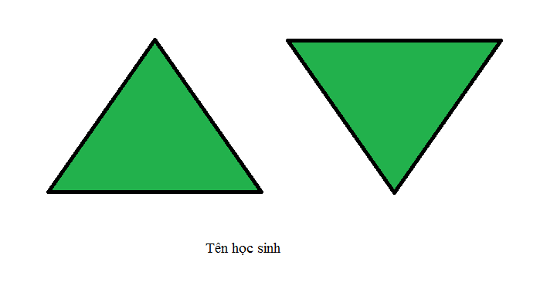

Câu 2: Soạn thảo văn bản theo mẫu:

Trường:…………………………………………………

Tập:………………………………… Lớp……………...

Tên:……………………………………………………..

Năm học: 20………. – 20…………

Đề 2:

Câu 1: Vẽ hình, sao chép, lật xoay hình vẽ và viết tên mình lên hình.

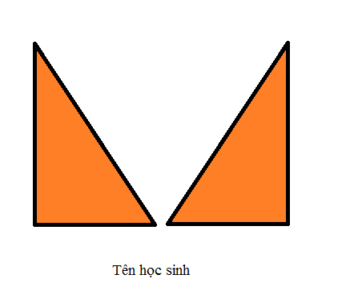

Câu 2: Soạn thảo văn bản theo mẫu:

Theo dân gian, hoa đào có thể mang đến cho con người cuộc sống bình an, hạnh phúc. Đồng thời hoa đào còn thượng trưng cho sự sinh sôi, nảy nở.

